**Centro de Interpretación JK**

**Nombre común:** Mora silvestre

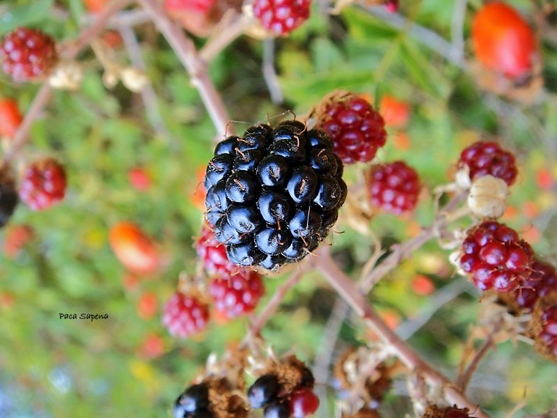

**Nombre Científico:** Rubus fruticosus

**a) Qué es?**

La mora silvestre, científicamente conocida como Rubus fruticosus, es una especie de planta perenne perteneciente a la familia Rosaceae. Es nativa de varias regiones del hemisferio norte, incluyendo Europa, América del Norte y Asia. Se caracteriza por sus tallos espinosos, hojas compuestas y frutos comestibles de color negro o morado oscuro.

**b) Cuál es su función en el ecosistema?**

La mora silvestre desempeña varias funciones en el ecosistema. Como planta frutal, sus frutos son una fuente de alimento para diversos animales, incluyendo aves, mamíferos y insectos. Las flores de la mora silvestre también atraen a polinizadores, como abejas y mariposas, lo que contribuye a la polinización de otras plantas en el entorno.

Además, la mora silvestre forma parte de la vegetación nativa en muchos hábitats, como bosques, matorrales y bordes de caminos. Ayuda en la estabilización del suelo gracias a su sistema radicular y contribuye a la diversidad vegetal en esos ecosistemas.

Desde una perspectiva cultural, la mora silvestre ha sido utilizada en la alimentación humana desde tiempos antiguos. Sus frutos se pueden consumir frescos, utilizar en la preparación de postres, mermeladas y otros productos alimenticios.

**c) Cuál es la población actual de la especie?**

La mora silvestre es una especie ampliamente distribuida y adaptable a diferentes condiciones ambientales. No hay datos precisos sobre la población actual de la especie en su totalidad. Sin embargo, debido a su capacidad de colonizar hábitats diversos y su importancia económica y alimentaria, se considera una especie común y no está en peligro de extinción.

**d) Cómo se encuentran los hábitats en los que existe la especie? Ha sido destruido? Han sido protegidos?**

Los hábitats en los que existe la mora silvestre varían dependiendo de la región y las condiciones ambientales. En su hábitat natural, como bosques y matorrales, la mora silvestre puede formar parte de la vegetación dominante y contribuir a la biodiversidad local.

Sin embargo, algunos hábitats naturales de la mora silvestre han sido afectados por la deforestación, la urbanización y el cambio de uso de la tierra. Estos factores han llevado a la pérdida de hábitat y a la disminución de la disponibilidad de la especie en ciertas áreas.

Por otro lado, en algunas zonas protegidas, como parques naturales y áreas de conservación, se han implementado medidas para proteger los hábitats donde la mora silvestre se encuentra de forma natural. Estas acciones contribuyen a preservar la diversidad vegetal y los ecosistemas en los que la especie desempeña su función.

**Centro de Interpretación JK**

**Common name:** blackberry



**Scientific name:** Rubus fruticosus

**a) What is it?**

The blackberry, scientifically known as Rubus fruticosus, is a perennial plant species belonging to the Rosaceae family. It is native to various regions of the Northern Hemisphere, including Europe, North America, and Asia. It is characterized by its thorny stems, compound leaves, and edible fruits that are black or dark purple in color.

**b) What is its function in the ecosystem?**

Blackberries serve several functions in the ecosystem. As a fruit-bearing plant, its fruits are a food source for various animals, including birds, mammals, and insects. The flowers of the blackberry also attract pollinators such as bees and butterflies, contributing to the pollination of other plants in the environment.

Furthermore, blackberries are part of the native vegetation in many habitats, including forests, shrublands, and roadside edges. They contribute to soil stabilization through their root systems and enhance plant diversity in these ecosystems.

From a cultural perspective, blackberries have been used in human consumption since ancient times. Their fruits can be eaten fresh or used in the preparation of desserts, jams, and other food products.

**c) What is the current population of the species?**

Blackberries are widely distributed and adaptable to different environmental conditions. There is no precise data available on the current population of the species as a whole. However, due to their ability to colonize diverse habitats and their economic and food importance, they are considered a common species and are not endangered.

**d) How are the habitats in which the species occurs? Has it been destroyed? Have they been protected?**

The habitats where blackberries exist vary depending on the region and environmental conditions. In their natural habitat, such as forests and shrublands, blackberries can be part of the dominant vegetation and contribute to local biodiversity.

However, some natural habitats of blackberries have been affected by deforestation, urbanization, and land use change. These factors have led to habitat loss and a decrease in the availability of the species in certain areas.

On the other hand, in some protected areas such as nature parks and conservation areas, measures have been implemented to protect the habitats where blackberries naturally occur. These actions contribute to preserving plant diversity and the ecosystems in which the species plays its role.